第四课 有趣的几何图形
教学目的和要求
- 习圆、矩形、圆角矩形、多边形工具的使用方法。
- 让学生能运用画图工具作简单的规则图形。
教学重点：进一步认识“圆”、“矩形”、“圆角矩形”“多边形”等画图工具
教学难点: “圆”、“矩形”、“圆角矩形”“多边形”等画图工具的使用方法。
教学准备:。计算机、网络及辅助教学软件
教学过程
一、复习
提问：工具箱中的工具名称
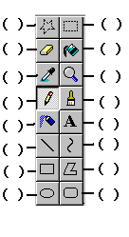
教师指工具，学生口答
二、新课导入
1、出示图例：
师：请同学们看屏幕上有些什么简单的图形？如果老师将这些图形移动一下，就拼成了一个什么图形？
出示：其实许多规则的图形
都是由正方形、长方形、多边形、圆形、椭圆形等基本图形构成的。
同学想和老师一起用这些简单的图形去画出漂亮的图形吗？
今天，老师就和大家一起学习“画规则图形” （投影出示课题）
教学新课
1、教学“矩形”画图工具
（1）教学画长方形
①选择矩形工具单击；
②将鼠标指针指向画图区合适的位置，先按下左键，再沿对角线拖动鼠标，屏幕上出现一个矩形；
③当矩形大小合适时，松开鼠标左键。即可绘制出矩形。
（2）教学画正方形
①选择矩形工具单击
②按下Shift键后，再将鼠标指针指向画图区合适的位置，按下左键，拖动鼠标，屏幕上出现一个正方形。
③当正方形大小合适时，松开鼠标左键。即可绘制出正方形。
2、教学“圆角矩形”画图工具
圆角矩形的画法同画直角矩形的画法方法一样，只是“圆角矩形”画出的长方形的四个角是圆角的。
3、教学“椭圆”画图工具
（1）教学画椭圆
引导：画椭圆和画矩形方法是相同的。请学生讲一下操作步骤
（2）教学画圆
说明：画圆方法和画正方形的方法是一致的。可以怎么画？
4、教学“多边形”画图工具
操作步骤：（师生讨论得出）
教学画45度和90度角的拐角。
5、教学画一幢房子。
引导学生观察分析图形的布局，提问：图形的组成以及每一部分是什么图形，可以用什么工具来实现？
（1）画房子的主体，用矩形工具
（2）画房子的门，用矩形工具
（3）画房子的窗户，用圆角矩形工具
（4）画房顶，用多边形工具
（5）画烟囱，用椭圆工具
6、练一练 画出下面的图形
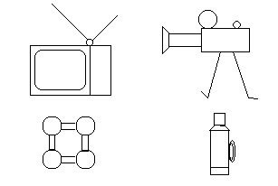
全课总结
这节课我们学习了哪些画图工具？

